LAPORAN PRAKTIKUM PEMROGRAMAN BERORIENTASI OBJEK (PBO)
PRAKTIKUM 2



2411102441259
Malik Sabarullah Akbar

FAKULTAS SAINS DAN TEKNOLOGI
PROGRAM STUDI S1 TEKNIK INFORMATIKA
UNIVERSITAS MUHAMMADIYAH KALIMANTAN TIMUR
Implementasi Class dan Object di Python

- Pembuatan class Buku dengan argument, constructor, dan atribut.
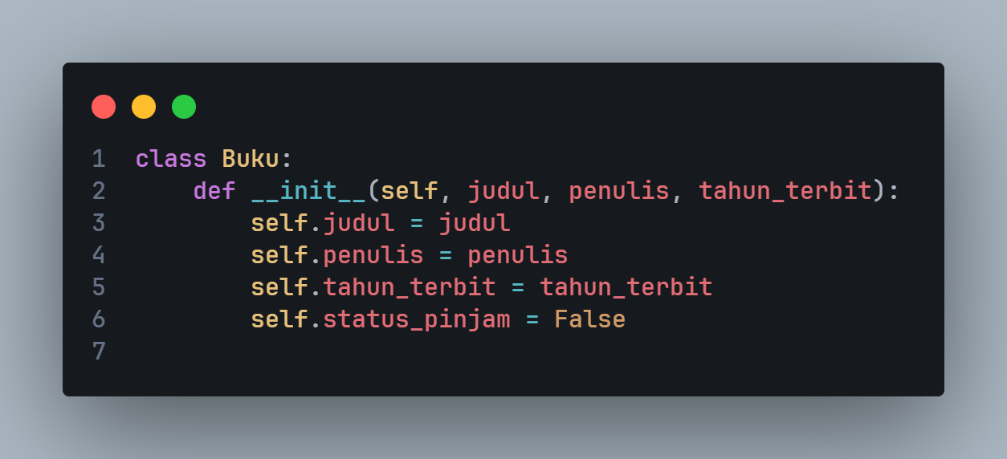

- Membuat method tampilkan_info, digunakan untuk menampilkan informasi terkait buku.
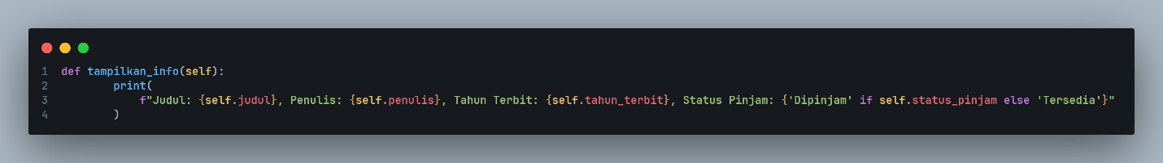

- Membuat method pinjam_buku, untuk meminjam buku dan merubah status_pinjam menjadi true atau berhasil dipinjam, jika buku tersebut bernilai false maka buku tersebut sudah dipinjam.
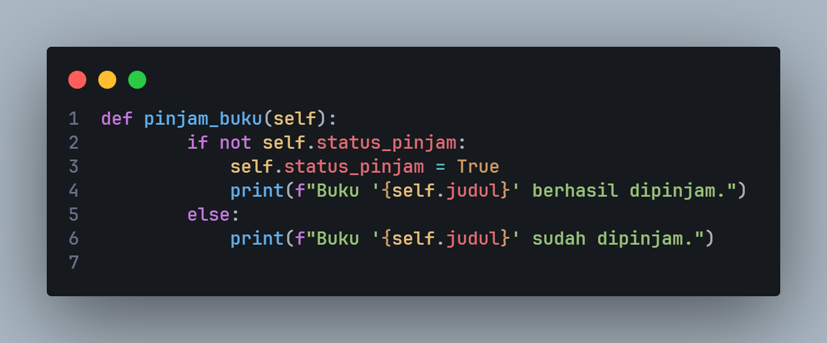

- Membuat method kembalikan_buku, untuk mengembalikan buku yang telah dipinjam, jika buku tersebut berstatus false maka buku tersebut sedang tidak dipinjam.
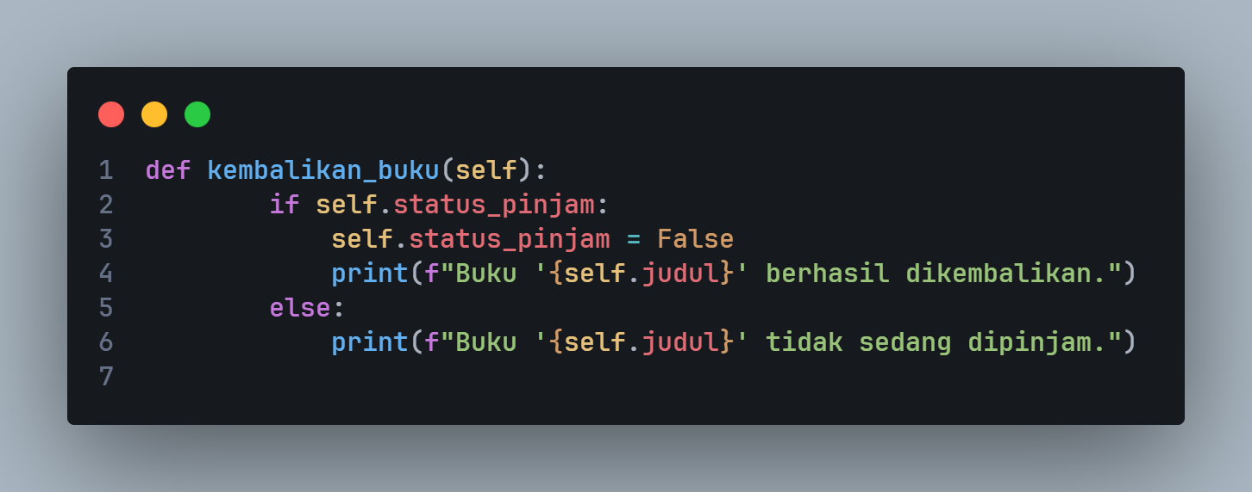

- Melakukan eksekusi class atau instance object dari class Buku, dan menampilkan info dari object tersebut.
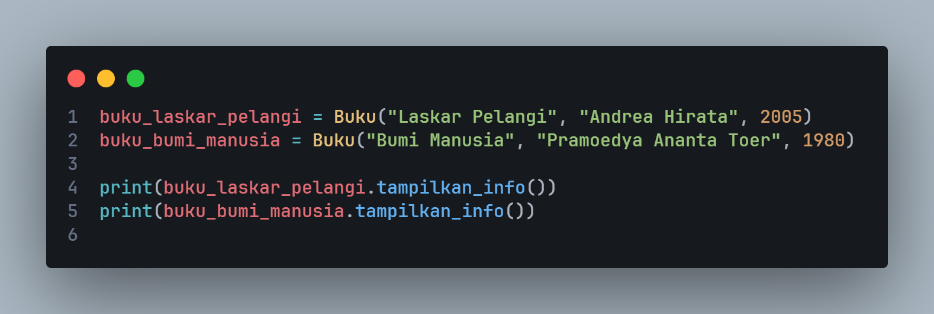

- Menggunakan method pinjam_buku pada tiap object, dan menampilkan info terbaru.
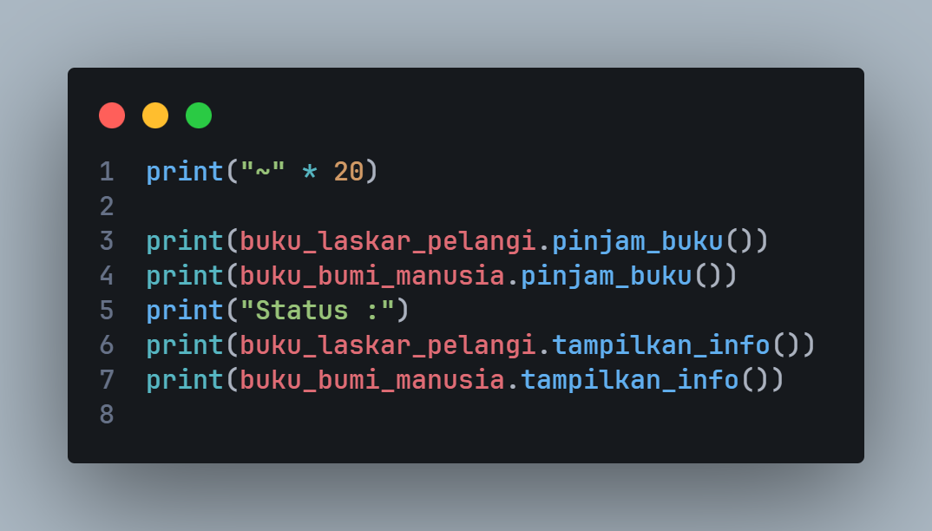

- Setelah meminjam buku sekarang mengembalikan buku dengan method kembalikan_buku, dan menampilkan informasi terbaru setelah di kembalikan.
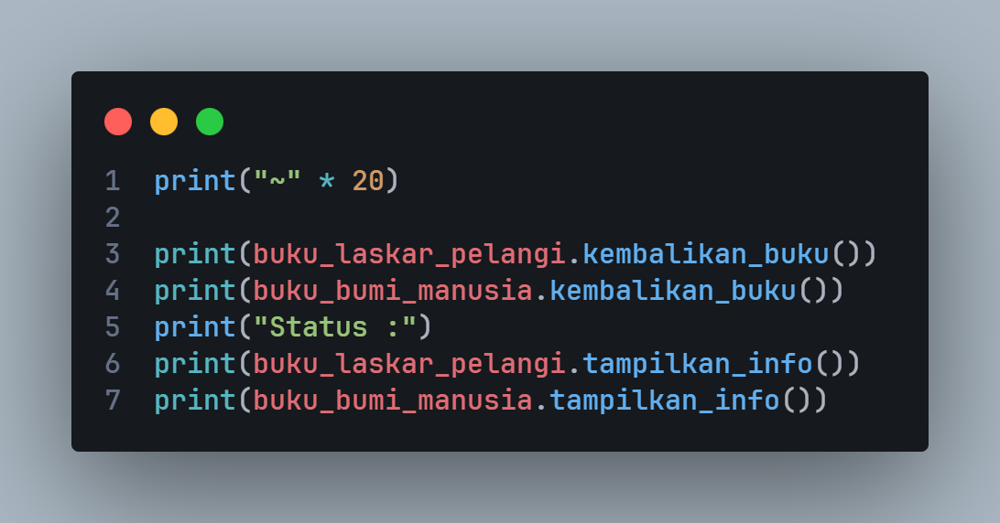

- Berikut adalah hasil print dari codingan di atas.
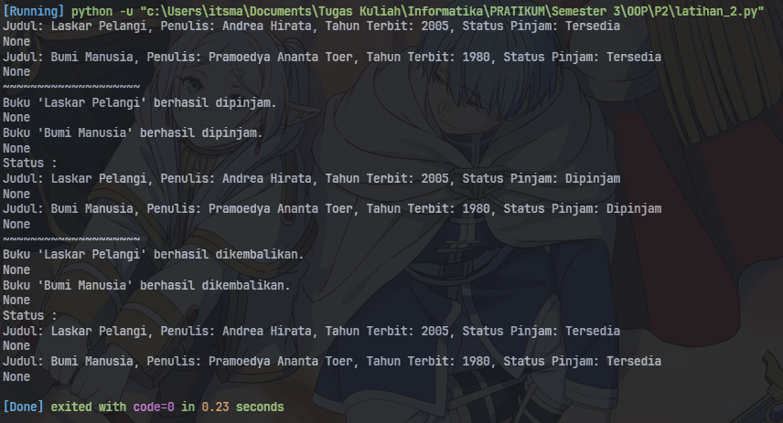

Mengapa penggunaan class lebih baik dari penggunaan variable biasa?
Karena penggunaan class sangat cocok untuk pengisian data dari buku yang memiliki jenis-jenis yang berfariasi. Oleh karena itu penggunaan class lebih baik dan menghemat banyak waktu untuk pembuatannya ketimbang penggunaan variable satu persatu.

